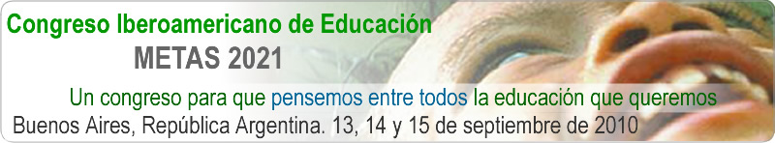

EDUCACIÓN ARTÍSTICA
El Guernica de Picasso. Una aproximación al concepto de Paz a través del Arte

Lucía Adsuara Agut. Mª Carmen Pesudo Chiva. Mª Amparo Muñoz Blasco

- ABSTRACT

El material que presentamos nace del desarrollo de un proyecto conjunto sobre “LA PAZ, UN PROCESO PERSONAL HACIA LA CONVIVENCIA”, uno de los temas transversales de la Educación Secundaria Obligatoria, llevado a cabo entre el I.E.S. Azagra de Navarra y el I.E.S. Profesor Broch i Llop de Vila-real En el proyecto se ha pretendido aunar la transversalidad con los contenidos específicos de la materia de Educación Plástica y Visual de Educación Secundaria Obligatoria. Por ello, la elección de la obra en la que nos hemos centrado no ha sido azarosa, ha venido marcada por ser una pintura que tanto por la temática representada como por su devenir histórico reúne las características de ser un elemento en busca de la paz y es lo suficientemente conocida por el alumnado: ésta es el Guernica de Pablo Ruíz Picasso, que tantas polémicas ha desencadenado a lo largo de su historia, desde la representación de la destrucción de Guernica hasta los problemas que su ubicación y pertenencia ha supuesto.
A partir de la obra “El Guernica” de Pablo Ruíz Picasso, se ha realizado un estudio y análisis del proceso de ejecución de la misma. Esto ha servido como paso previo para realizar una interpretación volumétrica (es decir, el paso del plano y la línea al volumen) de algunos de los dibujos preparatorios o estudios realizados por el artista para la gestación del lienzo.
No se trata de una mera interpretación de la obra de arte, sino de un estudio pormenorizado de todo el proceso, entendiendo los condicionantes que llevaron a cabo su creación, tanto plásticos como iconográfico e iconológicos, para así conseguir dotar a los trabajos obtenidos por los alumnos de esa vertiente expresiva que Picasso tuvo presente en todo momento.
Con el desarrollo y puesta en práctica de esta experiencia, y del material didáctico elaborado para ello, no sólo hemos conseguido alcanzar los objetivos y contenidos señalados previamente y estipulados por la legislación educativa vigente, sino hemos realizado un trabajo multidisciplinar que ha aunado muy diversas áreas de conocimiento:
- Vinculación entre diferentes artes: literatura y pintura. Análisis literario de la obra de Paul Eluard.
- Aproximación a la disciplina de la historia del arte: análisis histórico-artístico-estilístico de una obra.
- Iniciación en los trabajos de investigación.
- Tratamiento de temas trasversales: educación para la paz (debido a la temática de la obra) y educación medioambiental (empleo de materiales reciclados).
- Conocimiento de uno de los acontecimientos más importantes de la historia más reciente de nuestro país: la Guerra Civil Española.
- Seguimiento y búsqueda de información en prensa.
- Fomento del trabajo en equipo.
- Creación de una obra colectiva.
- Fomento del aprecio a las manifestaciones artísticas.
- Exposición del trabajo realizado al resto del personal del Centro Educativo.

- Antecedentes: Finalidad del área de Educación Plástica y Visual en la Educación Secundaria Obligatoria en el Sistema Educativo Español.

En la Educación Secundaria Obligatoria el área de Educación Plástica y Visual no constituye una iniciación a los estudios artísticos o a las bellas artes. Tiene que ver, más bien, con el mundo de experiencias de los sentidos, provenientes tanto de la naturaleza como de la actividad y creación humanas: las artes, el diseño y, en general, la representación. El punto de partida del área está, por ello, es el mundo cotidiano de imágenes y hechos plásticos en el que viven los alumnos y las alumnas, donde encuentran los productos de la arquitectura, del diseño gráfico e industrial y las múltiples imágenes visuales transmitidas por los distintos medios: cine, televisión, vídeo, fotografía…
La enseñanza de esta área en la etapa de Educación Secundaria Obligatoria debe fundamentarse en dos conceptos básicos: saber ver (saber comprender) y saber hacer (saber expresarse).
El primer concepto, saber ver, hace referencia a la necesidad de educar la percepción del alumnado, tanto objetiva como subjetivamente. Esto es: conseguir que analice el entorno natural y las imágenes objetivamente, ejerciendo su capacidad crítica, su intelecto (y no sólo su gusto personal) y, por tanto, que sepa evaluar la información visual basándose en una comprensión racional y llegue a conclusiones personales positivas o negativas según su escala de valores. Enseñar al alumnado a saber ver enriquecerá su subjetividad, sensibilidad y su capacidad emotiva de respuesta.
Con el segundo concepto, saber hacer, se pretende que todo el alumnado sea capaz de comunicarse con imaginación y desarrolle su capacidad creativa dentro del mundo visual y plástico. El alumnado ha de poder realizar tanto las representaciones objetivas como las que requieren mayor subjetividad, para lo que es necesario dotar al alumnado de los conocimientos imprescindibles –tanto conceptuales como procedimentales- que le permitan expresar todo su potencial creativo sin trabas.
De esta manera se establecen cuatro ejes fundamentales que articulan el diseño del currículo, siendo en el último de ellos en el que mejor pueden reflejarse los aspectos referentes a la educación para la paz:
a) Análisis de los aspectos visuales y plásticos del entorno.
b) Fundamentos del lenguaje plástico.
c) Procedimientos y técnicas utilizadas en los lenguajes visuales.
d) Apreciación del hecho artístico en las artes visuales.
En el primer curso, se iniciará el proceso de sensibilización al contenido plástico del entorno del alumnado y el acercamiento al significado de los mensajes visuales se hará desde lo concreto, reconociendo y diferenciando, aumentando así las capacidades perceptivas
En el segundo ciclo, en el tercer curso, el alumnado profundizará en la percepción, analizando el entorno natural y cultural, sintetizando los elementos constitutivos en un proceso creativo personal, continuando así el proceso iniciado en el primer curso. En el cuarto curso se profundizará en los contenidos de los cursos anteriores y se valorará el significado estético y cultural de las distintas manifestaciones plásticas del entorno.
Todas estas consideraciones generales deben relacionarse, en la medida de lo posible, con el tema que nos ocupa.
En cuanto a la adquisición de competencias básicas, la Educación Plástica y Visual contribuye al conocimiento y la interacción con el mundo físico mediante procedimientos relacionados con el método científico (observación, experimentación, descubrimiento, reflexión y análisis), e introduce valores de sostenibilidad y reciclaje en cuanto al uso de materiales para la creación de obras propias, análisis de obras ajenas, conservación del patrimonio cultural y educación para la paz.

TEMAS TRANSVERSALES

Los temas transversales deben integrarse en la actividad docente y estar presentes de forma permanente, ya que se refieren a problemas y preocupaciones fundamentales de la sociedad.
Aunque todos los temas transversales están presentes, en el caso del área de Biología, cuatro de ellos merecen un tratamiento especial porque conciernen directamente a los contenidos propios del área: Educación para la convivencia, la Educación para la salud, la Educación del consumidor y la Educación ambiental.

Educación para la convivencia (moral y cívica).
- Propuesta de actividades para realizar en grupo con las que se contribuya a desarrollar la propia disposición a la solidaridad, cooperación y respeto a las opiniones y formas expresivas ajenas.
- Fomentar el respeto a los demás y el diálogo como forma de solucionar las diferencias.
- Mostrar y conocer la diversidad cultural.

Educación multicultural.-
- Conocer y apreciar las manifestaciones y disciplinas científicas, tanto actuales como de otro tiempo, de otras culturas distintas de la nuestra, tratando que los alumnos sepan respetarlas y valorarlas.

Educación para la paz.-
- Análisis de los conflictos sociales y solución dialogada de conflictos en el ámbito escolar.
- Respeto a la diversidad personal, económica, étnica, cultural y social.
- Conocer las ciencias como patrimonio universal y fomento de la convivencia pacífica de los pueblos.

Educación para la salud.-
- Crear hábitos de salud: higiene corporal y mental, alimentación correcta, prevenir accidentes.
- Influencia del progreso en la mejora de la salud y las condiciones de vida.

Educación sexual.-
- Elaborar criterios para juicios morales sobre los delitos sexuales, la prostitución, la utilización del sexo en la publicidad, la pornografía, la reproducción asistida, etc.

Educación para la igualdad de los sexos.-
- Analizar críticamente la realidad y corregir prejuicios sexistas y sus manifestaciones en el lenguaje, publicidad, juegos, profesiones, etc.
- Interés por el análisis crítico de aquellos contenidos que denotan discriminación sexual en el lenguaje a través de la imagen, así como de los estereotipos que de forma inconsciente reflejan en sus trabajos, con el fin de llevar a cabo una progresiva transformación de actitudes.
- En las actividades de grupo, propiciar el intercambio de papeles entre alumnos y alumnas, contribuyendo a establecer unas relaciones más justas y equilibradas entre las personas.

Educación ambiental.-
- Adquirir experiencias y conocimientos suficientes para tener una comprensión de los principales problemas ambientales.
- Desarrollar conciencia de responsabilidad respecto del medio ambiente global, capacidades y técnicas de relacionarse con el medio sin contribuir a su deterioro, y hábitos de protección del medio.
- Conseguir una comunicación del alumnado con el entorno a través de las disciplinas científicas.

Educación del consumidor.-
- Proponer actividades relacionadas con el aprovechamiento y reciclaje de los materiales y recursos de que disponen los alumnos, creando sus propios instrumentos y compartiendo con los compañeros los materiales de que disponen.
- Adecuar el consumo de bienes a las necesidades.

Educación vial.-
- Adquirir conductas y hábitos de seguridad vial como peatones y como usuarios de vehículos, así como conocer y respetar las normas viales.

- UNIDAD DIDÁCTICA: EL GUERNICA. DEL CUADRO AL RELIEVE

El trabajo se centra en el desarrollo de los temas transversales, en concreto de la paz, dentro del proyecto “LA PAZ, UN PROCESO PERSONAL HACIA LA CONVIVENCIA”, llevado a cabo entre el I.E.S. Azagra de Navarra y el I.E.S. Professor Broch i Llop de Vila-real.

Puesto que ha servido como colofón del curso escolar, se ha realizado una revisión de gran parte de los contenidos desarrollados en la asignatura Educación Plástica y Visual de 4º curso de E.S.O., incidiendo en los referentes al volumen, ya que estos contenidos no habían sido todavía tratados.

Teniendo en cuenta la programación anual de la asignatura, los objetivos y contenidos que quedan incluidos en este proyecto son:

  - OBJETIVOS

- Conocer e interpretar críticamente los distintos tipos de formas e imágenes que se producen en la actualidad, siendo sensible a sus cualidades plásticas, estéticas y funcionales.
- Conocer y apreciar el hecho artístico como fuente de goce estético y como parte integrante de un patrimonio cultural, contribuyendo activamente a su respeto, conservación y mejora, con especial incidencia en las obras artísticas de la Comunidad Valencia y del Estado Español.
- Expresarse con actitud creativa utilizando correctamente los códigos, terminología y procedimientos del lenguaje visual y plástico.
- Conocer y comprender las relaciones del lenguaje visual y plástico con otros lenguajes, eligiendo la fórmula expresiva más adecuada en función de las necesidades de comunicación.
- Respetar y conocer otros modos de expresión visual y plástica distintos del propio y de los modos dominantes en el entorno, superando estereotipos y convencionalismos, y elaborar juicios y criterios personales que permitan actuar con autonomía.
- Relacionarse con otras personas y participar en actividades de grupo adoptando actitudes de flexibilidad, solidaridad, interés y tolerancia, superando inhibiciones y perjuicios y rechazando discriminaciones debidas a características personales o sociales.
- Valorar la importancia del lenguaje visual y plástico como medio de expresión de vivencias, sentimientos e ideas, superar inhibiciones y apreciar su contribución al equilibrio y bienestar personal.
- Apreciar, analizar y conocer las posibilidades expresivas que ofrece la investigación con distintas técnicas plásticas y visuales valorando el esfuerzo de superación que supone el proceso creativo.
- Planificar, individual o cooperativamente, las fases del proceso de realización de una obra, analizar sus componentes para adecuarlos a los objetivos que se pretenden conseguir y revisar, al finalizar, cada una de las fases.

4.2 CONTENIDOS

4.2.1. Conceptuales

Punto, línea y plano:
-El punto.
-La línea como elemento expresivo y configurador.
-El plano como soporte y como forma.
-Formas planas: relaciones y clasificaciones.
El volumen:
-Concepto de volumen.
-El volumen real.
-El volumen representado.
-Paso del plano al volumen.
-Técnicas escultóricas.
-Análisis de obras escultóricas.
Percepción y composición:
-La composición. El equilibrio en el campo visual. Técnicas tradicionales:
-Componentes básicos de la pintura.
-Materiales y soportes.
-Materiales, procedimientos y técnicas escultóricas.
El dibujo expresivo:
-El dibujo del natural como recurso para expresar bidimensionalmente nuestro entorno.
-Elementos gráficos en el dibujo expresivo: el punto, la línea, la mancha, la textura, el color.
-Sintaxis de los elementos gráficos: posición del soporte, relación figura-fondo, medición de las dimensiones, el encajado.
-Técnicas gráficas utilizadas en el dibujo expresivo: lápices de grafito, carboncillo y lápiz compuesto, la sanguina, pasteles, técnicas mixtas, técnicas de tinta.
Análisis de obras pictóricas:
-La forma y la línea en la obra pictórica.
-El color, la luz y las texturas.
-La representación del espacio.
-La composición y el ritmo.
Análisis de obras escultóricas:
-Elementos plásticos de la escultura.
-El volumen y el tratamiento del espacio.
-Tipos de volumen.
-El ámbito de la escultura y su contemplación.
-Factores expresivos: el movimiento, el acabado, el color, la luz.
-Los nuevos materiales y las últimas tendencias artísticas.

    - Procedimentales

- Utilización del dibujo y del volumen para captar y plasmar objetos y formas del entorno y para expresar sentimientos e ideas sobre un soporte bidimensional.
- Utilización, estudio y prácticas comparativas entre las diversas técnicas del dibujo y de creación de volumen.
- Comparación de interpretaciones diferentes de un mismo modelo.
- Observación y análisis de obras escultóricas y pictóricas de diferentes épocas, estilos y autores.
- Creación de obras utilizando los nuevos materiales y tendencias artísticas.
- Experimentar la obtención de volúmenes a través del estudio de trazados lineales.

    - Actitudinales

- Gusto por la precisión, exactitud y limpieza en la elaboración de trabajos y conservación de los instrumentos de precisión.
- Valoración del orden y limpieza del aula o taller.
- Predisposición a considerar la apreciación del volumen como algo cambiante, dependiendo de la ley, situación, punto de vista,…
- Aceptación de los diversos estilos alejados del gusto propio.
- Valoración del patrimonio cultural y artístico de la Comunidad Valenciana y del Estado Español.
- Concentración en las propuestas de trabajo.
- Curiosidad por las posibilidades expresivas de los materiales gráfico-plásticos.
- Interés por aplicar técnicas gráficas variadas y adecuadas a las propuestas de trabajo.
- Responsabilidad en disponer de los requisitos necesarios para elaborar las propuestas.
- Puntualidad y cumplimiento de términos fijados.
- Respeto tanto del trabajo como de la forma de pensar o actuar de los/las compañeros/as.

  - CRITERIOS DE EVALUACIÓN

- Analizar los elementos representativos y simbólicos de una imagen.
- Seleccionar el tipo de línea y textura y adecuarlo a la finalidad expresiva de la representación gráfica.
- Realizar un proyecto, seleccionando, entre los distintos leguajes gráficos, plásticos y visuales, el más adecuado a las necesidades de expresión.
- Saber manejar los distintos materiales e instrumentos adecuados a las diversas técnicas gráficas, plásticas y visuales.
- Apreciar y valorar el patrimonio artístico y cultural de la Comunidad Valenciana, del Estado español y de otras culturas distintas de la propia.
- Expresar ideas por medio de mensajes visuales respetando los valores y las normas de las sociedades democráticas.

  - ATENCIÓN A LA DIVERSIDAD

En la realización de este proyecto, se ha atendido a la diversidad el alumnado de distintas formas:
- Diversificar de la información conceptual para que cada alumno/a según el criterio de la profesora, pueda elegir los apartados más adecuados.
- Asumir las diferencias en el interior del grupo y propuesto ejercicios de diversa dificultad de ejecución.
- Distinguir una tipología de ejercicio que se considera realizables por la mayoría de los alumnos/as.
- Facilitar la evaluación individualizada en la que se han fijado las metas que el alumno/a ha debido de alcanzar a partir de criterios derivados de su propia situación inicial.

  - TRATAMIENTO DE LOS TEMAS TRANSVERSALES

Como queda especificado y explicado en la justificación de la elaboración del proyecto,
en su totalidad se ha tratado como tema transversal “La Paz, un proceso personal hacia la convivencia” es decir, el proyecto en sí se centra en uno de los temas transversales.
Conjuntamente se han tratado los siguientes aspectos:
- Conocer, apreciar, respetar y valorar las manifestaciones artísticas.
- Aprovechar y reciclar materiales y recursos.
- Crear hábitos de salud e higiene.
- Fomentar el respeto a los demás y el diálogo como forma de solucionar las
- diferencias.
- Adquirir experiencias y conocimientos suficientes para tener una comprensión de los principales problemas ambientales.
- Desarrollar conciencia de responsabilidad respecto del medio ambiente global, capacidades y técnicas de relacionarse con el medio sin contribuir a su deterioro, y hábitos de protección del medio.
- Conseguir una comunicación del alumnado con el entorno a través del lenguaje plástico.
- Dotar al alumnado de pautas que les permitan valorar las obras de arte en relación al entorno en el que están, atendiendo a criterios de armonía, estéticos, protección y conservación del medio.

4.5 METODOLOGÍA

A lo largo de la actividad se ha tratado que los alumnos/as trabajen, con diferentes grados de profundidad, todos los contenidos que especificados, con la intención de conseguir los objetivos propuestos, procurando que las experiencias, trabajos, análisis,…, tengan como destino la interacción con el entorno inmediato del estudiante, dado que en esta etapa el entorno inmediato es para él su referente principal, estimulando en cada experiencia y ejercicio la creatividad y la expresividad. Los alumnos/as se han valido del uso y la creación de bocetos como instrumento obligado y necesario para el desarrollo de cualquier expresión. Los ejercicios planteados han perseguido unos fines que, pueden ser creativos o no, pero en todo caso han sido claros y conocidos por los estudiantes, para que su esfuerzo se convierta en auténtico aprendizaje. Se ha pretendido evitar con esto el socorrido “pinta lo que quieras” o “copia esta lámina” ya que ninguno de estos dos métodos persigue otra finalidad que la de llenar el tiempo. Como estrategia a desarrollar para que los alumnos/as adquieran las técnicas, conocimientos y destrezas que pretende esta materia, se han seguido los siguientes pasos:

- El alumno/a observa, reflexiona y analiza partiendo de su propia experiencia e intuición.
- Se imparten unos contenidos específicos y se establecen pautas y criterios.
- Experimentación del alumno/a con el ejercicio.
- Discusión y crítica del trabajo realizado.

4.5.1 PLANTEAMIENTO DE LA ACTIVIDAD

A partir de la obra “El Guernica” de Pablo Ruíz Picasso, se ha realizado un estudio y análisis del proceso de ejecución de la misma y, tras ello, realizar una interpretación volumétrica de algunos de los dibujos preparatorios o estudios realizados por el artista para la gestación del lienzo. No se trata de la socorrida interpretación de una obra de arte, sino de un estudio pormenorizado de todo el proceso, entendiendo los condicionantes que llevaron a cabo su creación, tanto plásticos como iconográfico e iconológicos, para así conseguir dotar a los trabajos obtenidos por los alumnos de esa vertiente expresiva que Picasso tuvo presente en todo momento.

    - DESARROLLO DE LA ACTIVIDAD

- Planteamiento de la actividad.
- Conocimiento de la obra “El Guernica”*.
- Explicación de los contenidos conceptuales referentes al volumen*.
- Análisis de los estudios realizados por Picasso.
- Elección de uno de los dibujos o bocetos para su posterior interpretación.
- Trazado del dibujo en el soporte de contrachapado.
- Transformación de la línea en relieve utilizando papel higiénico y cola blanca diluida en agua.
- Aplicación de una capa de papel higiénico adherido con cola blanca diluida en agua para crear texturas en la superficie e integrar el relieve generado previamente con el conjunto.
- Acabado de la superficie con témpera trabajando con una escala acromática (blanco, gris, negro).
- Aspectos desarrollados a partir del material de apoyo elaborado.

      - MATERIALES

- Tablero de contrachapado o táblex de 40 x 30cm.
- Papel higiénico.
- Cola blanca.
- Témperas blanca y negra.
- Pinceles.
- Paleta.
- Recipientes para el agua.
- Trapos.

      - PROCESO DE TRABAJO

Una vez elegido el dibujo a partir del cual desarrollar todo el trabajo, se ejecuta su proceso siguiendo los siguientes pasos:
- Trazado del dibujo en el soporte de contrachapado.
- Transformación de la línea en relieve utilizando papel higiénico y cola blanca diluida en agua.
- Aplicación de una capa de papel higiénico adherido con cola blanca diluida en agua para crear texturas en la superficie e integrar el relieve generado previamente con el conjunto.
- Acabado de la superficie con témpera trabajando con una escala acromática (blanco, gris, negro), trabajando progresivamente desde el fondo hacia el relieve, finalizando reforzando, resaltando e integrando las texturas en el conjunto.

      - IMÁGENES

Trazado del dibujo

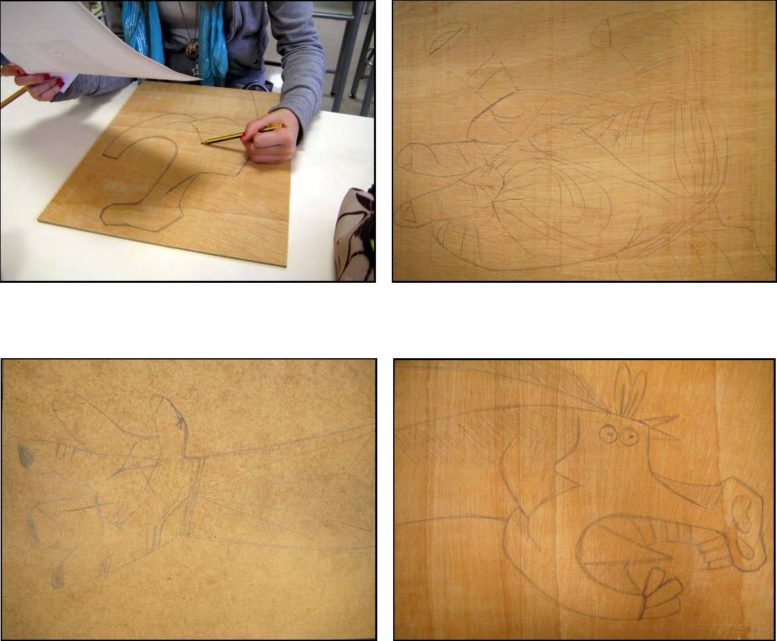

Generación de volúmenes

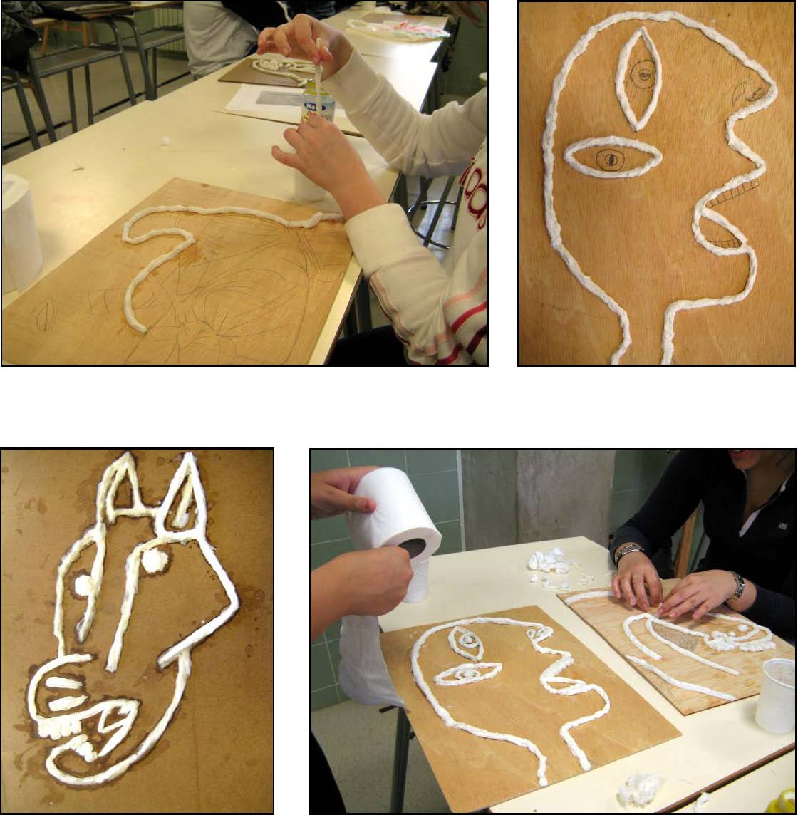

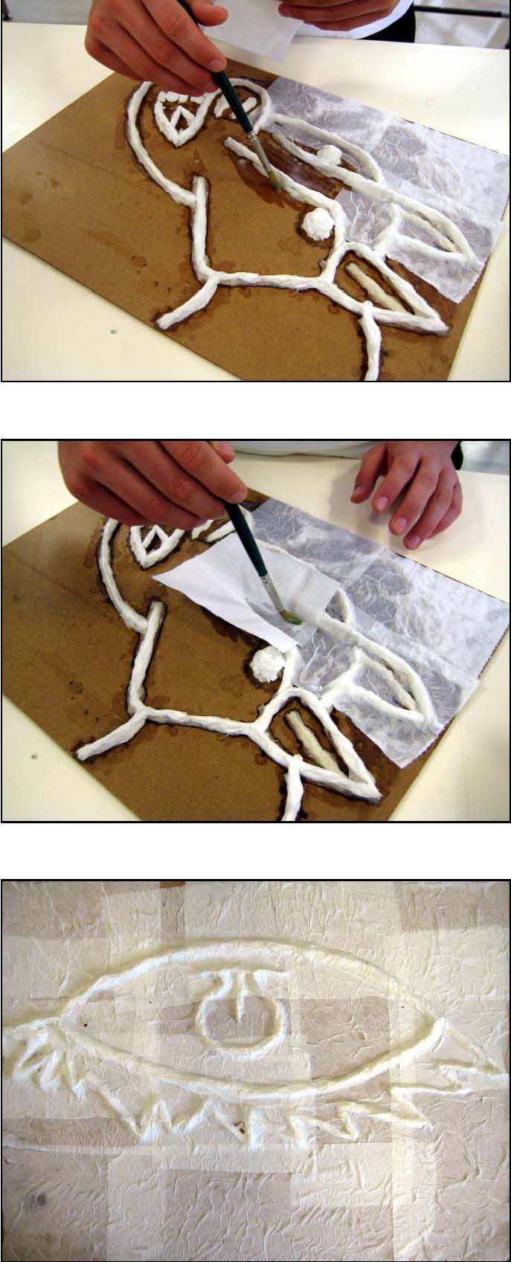

Acabado final

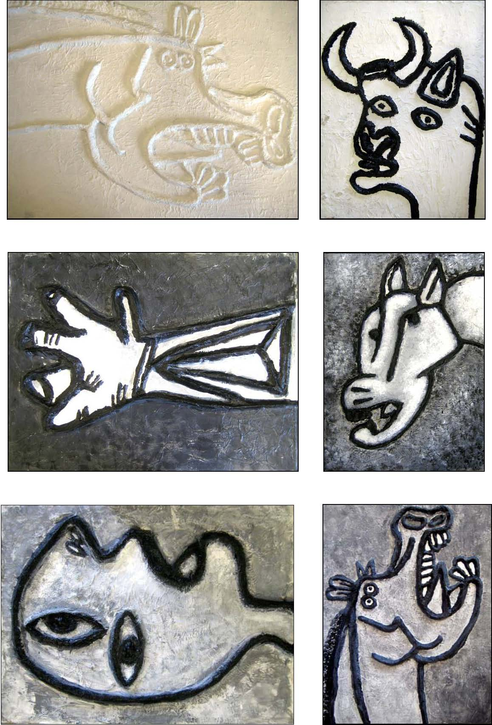

- TRABAJO FINAL REALIZADO POR EL ALUMNADO

Caballo.
-Lápiz sobre papel blanco. 45 x 24cm. Fechado el 10 de mayo de 1937.
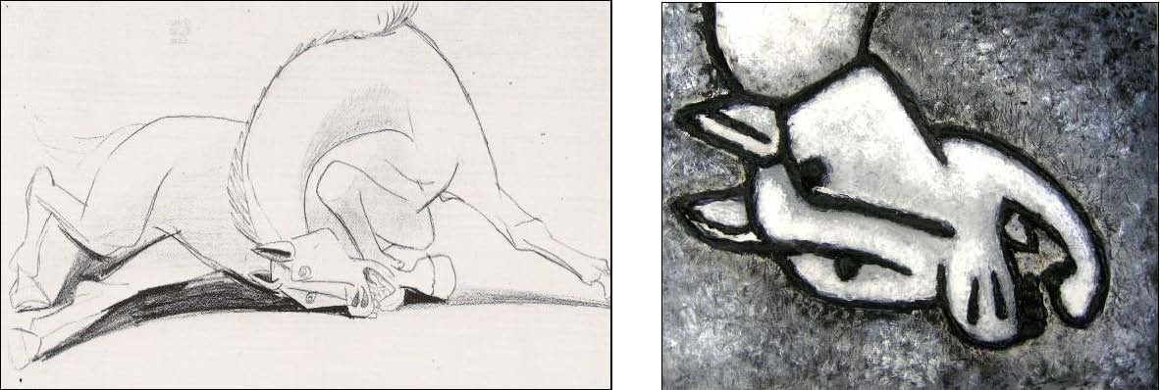
Detalle de la mano del soldado.-
Óleo sobre lienzo. 1937.
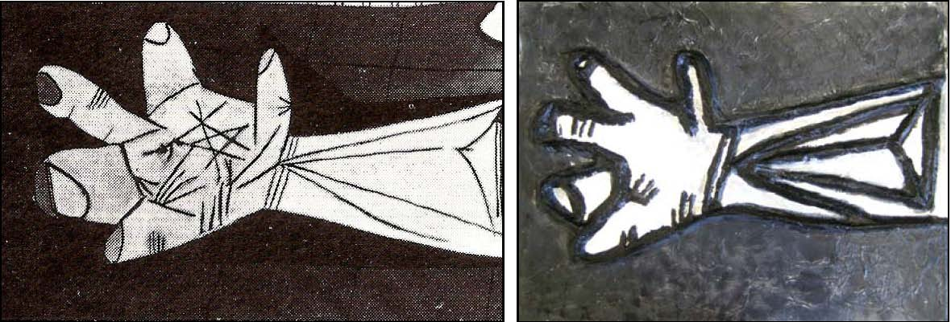
Cabeza de toro.-
Óleo sobre lienzo. Estadio V del proceso de elaboración de la obra.
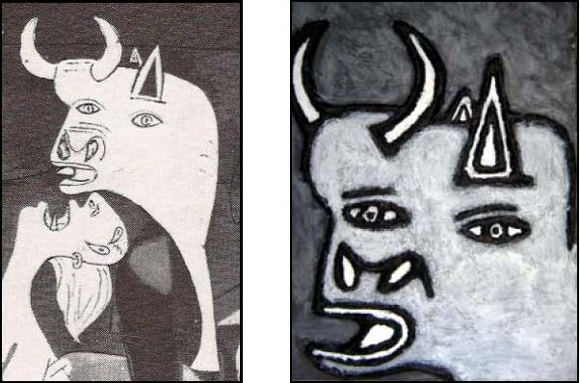
Estudio de composición.-
Lápiz y gouache en yeso sobre madera. 73 x 60cm. 2 de mayo de 1937.
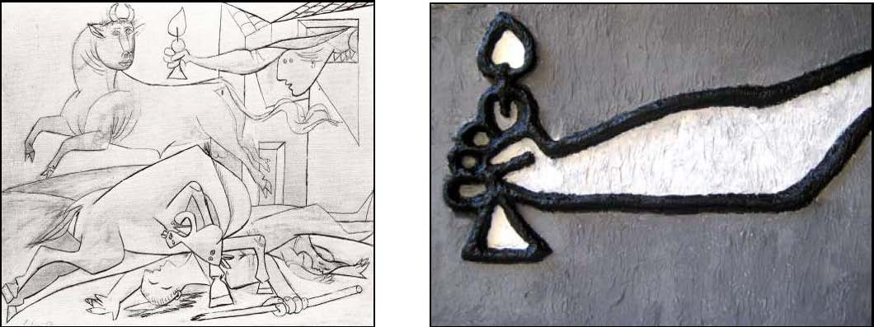
Cabeza de toro.-
Estadio V del proceso de elaboración de la obra.
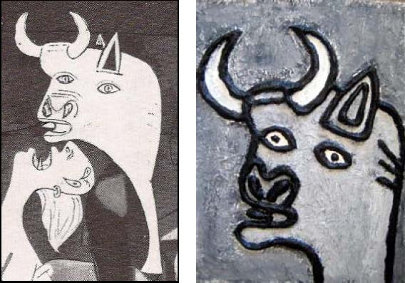
Cabeza de caballo.-
Lápiz sobre papel azul. 15 x 21.5cm. Fechado el 2 de mayo de 1937.
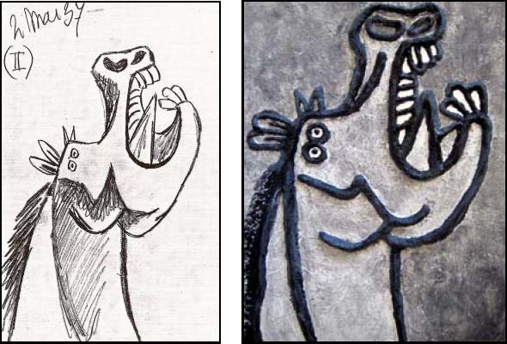
Detalle de la bombilla eléctrica.-
Óleo sobre lienzo. 1937.
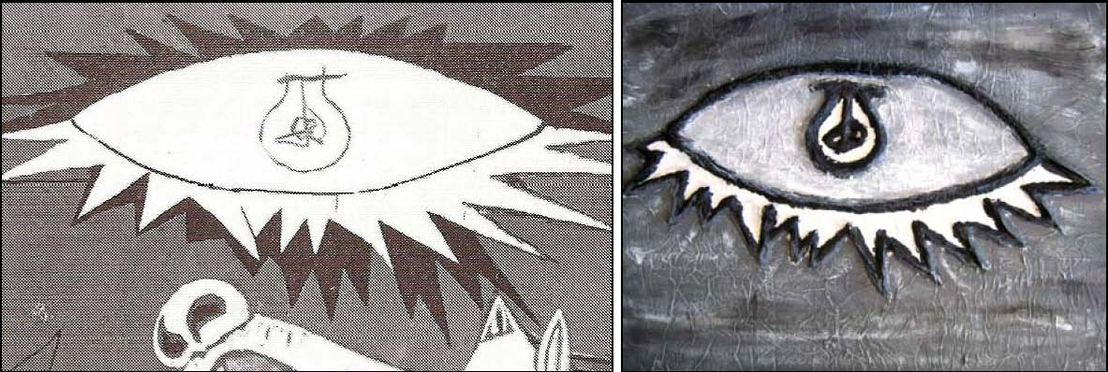
Cabeza de guerrero.-
Lápiz y gouache gris sobre papel blanco. 29 x 23,5cm. Fechado el 4 de junio de 1937.
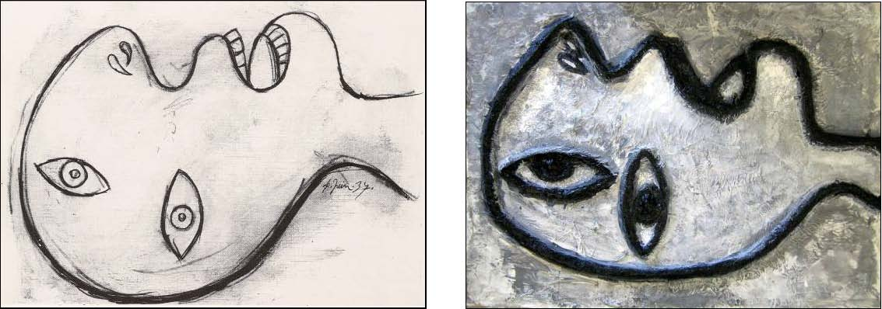
Crucifixión.-
Lápiz. 1930-1931
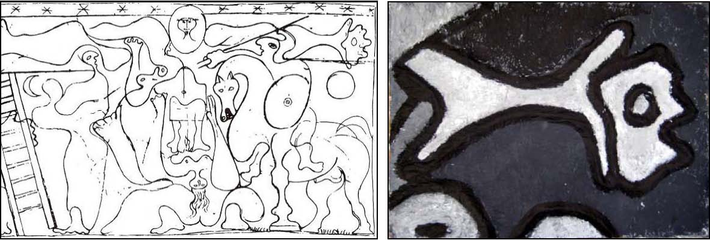
Caballo y madre con niño muerto.-
Lápiz sobre papel blanco. 45 x 24cm. Fechado el 8 de mayo de 1937.
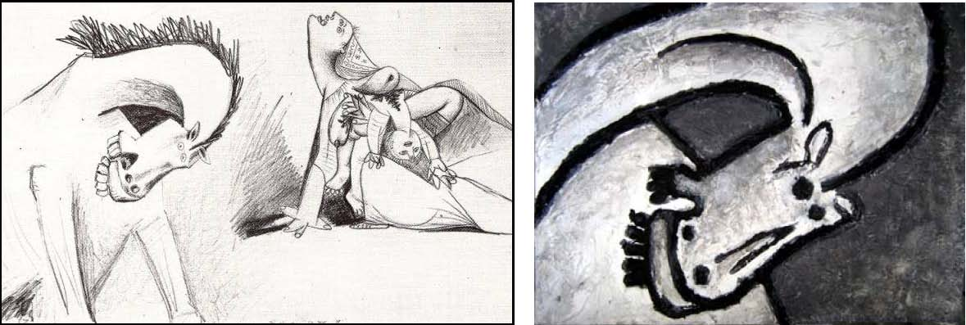
Mano de guerrero.-
Lápiz y gouache gris sobre papel blanco. 29 x 23,5cm. Fechado el 4 de junio de 1937.
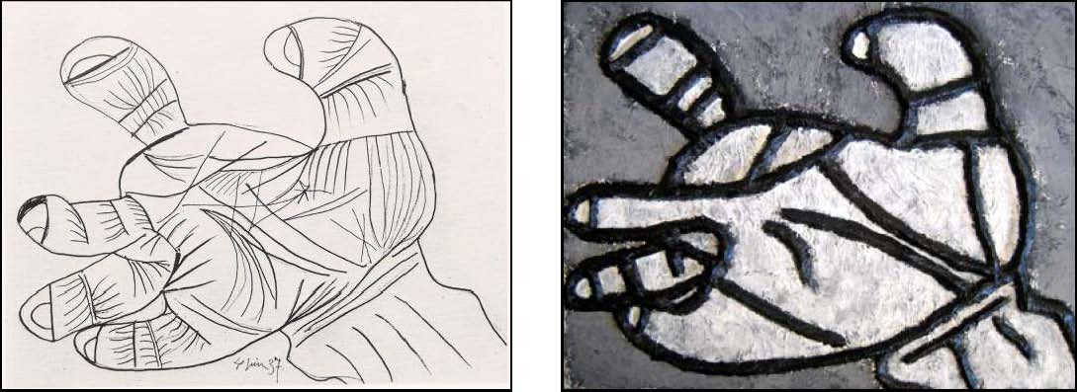

6. MATERIAL DE APOYO ELABORADO
6.1 EL VOLUMEN Y EL RELIEVE

La comunicación visual, al igual que otros tipos de comunicación, es una forma de comunicación elaborada que nos sirve para transmitir conocimientos, ideas y emociones.
La comunicación visual se sirve de la imagen como medio comunicativo.
El mensaje de una imagen se compone de algunos elementos formales constantes que se utilizan con infinitas variaciones. Esto elementos componen el alfabeto del lenguaje visual y podemos clasificarlos de la siguiente manera:
- El signo (el punto, línea recta, curva, línea de lectura ... )
- La forma (abierta- cerrada, positiva- negativa, interrelaciones entre formas, geométricas, orgánicas…)
- La textura (texturas visuales, táctiles, orgánicas, geométricas, degradadas, naturales-artificiales; y por otra parte: lisas, rugosas, ritmadas, porosas, plásticas, moduladas...)
- El color (propio o reflejado, frío-caliente, luminosidad, intensidad, tono, simbología….)
- El volumen (modelado, tallado, vaciado, construido, cóncavo-convexo, vacío-lleno, modular, estructurado, poliédrico, orgánico…)
- El espacio (penetrable, vivencial, ficticio….)

Los objetos tridimensionales -al ser elementos captados por la percepción visual, además de por la táctil y por la vivencial- usan de los anteriores elementos del alfabeto plástico para expresar todo su potencial expresivo y comunicativo. La manera en como articulemos cada uno de esos elementos, su grado de utilización y el cómo hagamos uso de todos y cada uno de esos elementos comunicativos será lo que nos condicionará la obra final. Para empezar a entender cualquier obra artística, debemos analizar y dotar de significado al conjunto de aspectos formales arriba mencionados.
Y si lo que pretendemos es iniciarnos en la creación de nuestras propias obras de volumen, es condición indispensable conocer y experimentar por nosotros mismos los elementos constructivos tridimensionales. El conocer y comprender el lenguaje tridimensional, asimilando los procedimientos artísticos básicos aplicados a la creación de obras y objetos de carácter volumétrico nos permite lograr cierto dominio y agilidad en el manejo de los medios básicos de expresión del lenguaje tridimensional.
El mundo que habitamos es un espacio tridimensional. Para comprenderlo necesitamos tener en cuenta una infinitud de puntos de vista e interrelacionarlos. Pero, además de recorrerlo visualmente, también habrá que recorrerlos con un movimiento físico.
La relación espacio-tiempo aparece planteada como la trama esencial para comprender las formas tridimensionales. Al espacio, propio de la tridimensionalidad, tenemos que añadir el tiempo en el que nosotros nos movemos dentro o fuera de una escultura.
Con el término del relieve entendemos una escultura trabajada para hacerla resaltar sobre un plano. Las formas de las esculturas en relieve no son totalmente de bulto redondo, pero varían desde el bajorrelieve, que puede estar formado sólo por someras ondulaciones o incisiones sobre la superficie del plano, hasta el altorrelieve, en el que se da una considerable expresión de la forma tridimensional
El relieve es una obra tridimensional adosada a un fondo y por lo tanto carece de parte posterior. Podemos considerar el relieve como el paso intermedio entre el plano y el volumen.
Esta característica hace que se asemeje a una figura plana, por ejemplo a una pintura o a un dibujo, y por lo tanto tenga el mismo problema compositivo: la ordenación de todos sus elementos formales sobre un fondo.
El relieve constituye una de las partes esenciales de la historia de la escultura, y tiene que ser considerado aparte, tanto por el tratamiento de las superficies como por la ordenación de los conjuntos. Buena parte de las esculturas aplicadas a los edificios no son sino relieves. Tímpanos, frisos, capiteles y estatuas de nichos son en realidad altorrelieves.
En la antigüedad era común el uso de los relieves en los monumentos para contar historias, al igual que se plasma en El Guernica.
Para apreciar un relieve es necesario moverse ante él de manera diferente a cómo lo haríamos ante una pintura y ante un escultura exenta o de bulto redondo.
Para apreciar un relieve debemos observarlo moviéndonos longitudinalmente. Primero nos colocamos a la izquierda del relieve, luego en el centro y por último a la derecha o viceversa.
Las imágenes que vamos a percibir son fundamentalmente tres puntos de vista básicos.
De acuerdo a lo sobresalientes que estén respecto al fondo se llaman:
- Relieve excavado: cuando el bulto no sobresale, y se encuentra hundido respecto a la superficie plana. Esto proporciona máxima claridad a la representación y gran efecto estético por el contraste violento del claroscuro entre la sombra del perfil y la luz, muy viva, del relieve plano.
- Bajo relieve: cuando las figuras apenas sobresalen del fondo.
- Medio relieve: cuando están como cortadas por la mitad.
- Alto relieve: las figuras están talladas casi en bulto redondo pero adheridas al plano.

El proceso de elaboración de un relieve obedece a la lógica de toda creación plástica: elección del tema, observación, análisis, bocetos, conclusiones gráficas, modelos tridimensionales y resultados finales.
El desarrollo en detalle de la realización de un relieve aplicado al aula que nos pueda servir de guía para su aplicación incorporaría las siguientes fases:
- Elección del tema
- Estudio de los conceptos y mecanismos más primarios y elementales como la textura, el claroscuro, el vacío, pliegues y deformaciones.
- Valoración de la percepción visual del espacio y de la forma.
- Racionalización del espacio mediante las modulaciones rítmicas.
- Construcción de figuras geométricas a partir de su desarrollo plano.
- Racionalización de las coordenadas espaciales.
- Aportación de las mínimas soluciones técnicas y materiales a los distintos problemas formales.
- Conocimiento de las técnicas aditivas, sustractivas y constructivas, así como las técnicas de reproducción más básicas.
- Análisis de objetos del entorno, teniendo en cuentas sus aspectos más notables en cuanto a su configuración tridimensional.
- Elementos básicos en un proyecto y su desarrollo.
- Estudio previo sobre el papel, manteniendo la estructura compositiva y descriptiva, aunque de modo simplificado, de la imagen dada.
- Subdivisión de la imagen y distribución de los módulos entre todos los alumnos participantes. Adecuación del número de piezas al total de participantes.
- Definición de los niveles de relieve en los que vamos a trabajar nuestro relieve.
- Marcado con colores o tonos diferentes para estructurar el espacio. Cada alumno detalla sobre el diseño del papel los diferentes planos de que constara el relieve del mural final.
- Concreción de la textura de cada uno de las formas de nuestro relieve. El alumno tendrá en cuenta la multiplicidad de perfiles visuales y su interés desde distintos puntos de vista utilizando para ello planos de distinto nivel, rampas, curvas y todos aquellos recursos que potencien el volumen y el dinamismo de las formas.
- Elección de entre todos los bocetos estudiados aquel que presente una composición más armónica, equilibrada y con mayores posibilidades plásticas. Valoración del grado de legibilidad y capacidad de comunicación final de la solución adoptada
- Composición del boceto gráfico de lo que será el relieve final.
- Dibujo del boceto definitivo a escala real, numeración de cada una de las piezas para luego montarlas adecuadamente y con todo el material listo proceder a la elaboración de la parte volumétrica del relieve
- Con los útiles o materiales elegidos, impresión en las piezas de las texturas seleccionadas de entre las pruebas que hayamos hecho previamente.
- Cuidamos de que las piezas en contacto, gocen de una continuidad de formas y de relieve, para evitar saltos visuales o incoherencias volumétricas
- Por último, definimos los bordes de cada una de las piezas que componen nuestro mural, dejando los perfiles definidos, comprobamos la composición general del total de las piezas del relieve
- La composición volumétrica resultante deberá comunicar sin ambigüedades la correspondiente imagen bidimensional seleccionada. La coherencia formal entre el símbolo escogido y la solución definitiva.

El acercamiento a técnicas nuevas y nuevos conceptos como es el caso del relieve se aborda con una metodología que se puede estructurar en tres apartados:
- Una metodología gradual, que comienza con la percepción, sigue con la racionalización y finaliza con la expresión.
- Una metodología concéntrica: con unos contenidos, procedimientos y actitudes comunes a todos los bloques.
- Y una metodología abierta y lógica, adaptada a las condiciones del aula y del alumnado.

Con el reto de este trabajo, al alumnado se le proponen retos y se le fomentan los hábitos de trabajo, que le permitirán trabajar con una cierta autonomía.
La estrategia a seguir es:
- Motivar en el alumnado la curiosidad ofreciéndole elementos informativos,
- Motivar la investigación y la exploración de las técnicas y de los materiales para provocar una diversidad de respuestas y así enriquecer la expresividad de los resultados
- Motivar la autocrítica y el hábito del análisis y de la observación.

El criterio de estas estrategias no siempre ha de mantener la misma intensidad. Se considera que la ayuda a los alumnos de manera directa y personalizada será fundamental para aprovechar los aspectos positivos que se puedan presentar en cada actividad.

6.2 EL GUERNICA: Breve análisis

Guernica, población de los valles del oeste pirenaico, había sido uno de los centros cristianos de las tierras vascas, donde se ubicaban numerosas iglesias y sede desde el siglo XII al XIX de la ceremonia de confirmación de la antiguos acuerdos de la autonomía para Vasconia. En 1937, año en que fue destruida la ciudad, se había llegado a un acuerdo con la República española según el cual el país vasco iba a ser reconocido como gobierno autónomo. Guernica fue elegida como objetivo del primer experimento mundial de bombardeo de saturación en gran escala, al que seguiría, dos años más tarde, la Segunda Guerra Mundial en la que se arrasaron grandes ciudades. Las crónicas del momento recogen así el acontecimiento:
“Hemos tenido ocasión de presenciar cómo el fuego contemplaba la destrucción de Guernica, antigua ciudad de los vascos y centro de su tradición cultural, destrucción iniciada la noche última mediante un terrible ataque aéreo de la aviación del general Francisco Franco.
El bombardeo de esta ciudad abierta, muy alejada del frente, duró exactamente tres horas y cuarto. Durante ese tiempo una poderosa flota de aviones de tres tipos – Junkers, bombarderos y cazas Heikel- no ha cesado de lanzar bombas hasta de quinientos quilos, y proyectiles incendiarios de aluminio de un quilo. Se calcula que cayeron más de tres mil de estos proyectiles. Los cazas, mientras tanto, se lanzaban en picado desde el centro de la ciudad para ametrallar a las personas que se habían refugiado en los campos de los alrededores.
Muy pronto Guernica estuvo casi en su totalidad envuelta en llamas. …A las dos de la madrugada de hoy, cuando este corresponsal ha visitado la ciudad, el espectáculo era horroroso, ya que Guernica ardía de un extremo a otro. El reflejo de las llamas podía verse en las nubes de humo por encima de la ciudad a diez millas de distancia. A lo largo de toda la noche las casas se han ido derrumbando, hasta que las calles han quedado convertidas en largos montones de ruinas impenetrables al rojo vivo.”
The New York Times, 28 de abril de 1937.

Desde su creación en 1937 el Guernica ocupa un lugar privilegiado en el conjunto de ideas sobre la guerra y la paz, como imagen de la conciencia humana y del horror que inspiran la hombre sus propios actos. Pero la visión que ofrece la obra sobre el episodio de Guernica no se corresponde con la mostrada por las crónicas periodísticas, no se ven los Junkers ni las ametralladoras, sino:
- Un caballo atravesado por una lanza.
- Una mujer cayendo desde una casa en llamas.
- Una mujer con un niño muerto; tras ella un toro, con el rabo flotando perezosamente.
- Un portaespada, desmembrado y con los brazos extendidos.
- Una mujer que se arrodilla o tropieza.
- Una mujer asomada a una ventana con una lámpara.
- Una bombilla eléctrica cerniéndose sobre los acontecimientos.

Para su ejecución, Picasso realizó numerosos bocetos y dibujos previos: 45 estudios realizados en seis semanas, sobre distintos soportes (papel, lienzo, tablas recubiertas de yeso) y técnicas (pluma, lápiz, óleo, collage, crayón). Muchos de estos estudios no buscan resultados aplicables a la obra final sino que reflejan el estado de ánimo del artista: el “interior” de la obra. Durante la ejecución del Guernica, Dora Maar, amante de Picasso tomó siete fotografías del proceso (conocidas como “estadios”), dejando constancia de su evolución y cambios progresivos.

6.3 EL GUERNICA: Historia y devenir de la obra

La obra refleja el bombardeo que durante la Guerra Civil Española sufrió la ciudad vasca de Guernica (Gernika) por parte de la Legión Cóndor de la Luftwaffe alemana. El ataque ocurrió el 27 de abril de 1937.
Meses antes, en septiembre de 1936, el Gobierno de la República Española comunicaba a Picasso su nombramiento como director del Museo Nacional del Prado (aunque no tomó posesión efectiva del cargo). En enero de 1937 dicho gobierno, encargó al pintor un cuadro-mural que decore el Pabellón Español durante la Exposición Internacional de Artes y Técnicas de 1937 en París, y éste acepta.

El día 1 de mayo de 1937, en la manifestación del Día de los Trabajadores, un millón de personas se echaba a las calles de París para mostrar su repulsa por el bombardeo de Guernica. Este mismo día Picasso contempla la fotografía en blanco y negro titulada “Visiones de Guernica en llamas”, publicada en el periódico Ce Soir, en la que se observa la ciudad vasca destruida. Aquella fue su inspiración.

En mayo de 1937, en plena elaboración del cuadro, Picasso efectúa una “Declaración contra la posición fascista de los rebeldes franquistas”, que se publicará en julio en los Estados Unidos, en respuesta a una campaña de difamación en la prensa que presentaba al artista como favorable al general Franco: «En el mural en el que estoy trabajando, el cual llamaré Guernica, y en todos mis trabajos artísticos recientes, expreso con claridad mi aborrecimiento hacia la casta militar que ha sumido a España en un océano de dolor y de muerte».

El 11 de julio el cuadro queda definitivamente instalado en el Pabellón Español de la Expo. En el pabellón, obra de los arquitectos Luis Lacasa y Josep Lluís Sert, e irónicamente situado entre los edificios de la Rusia comunista y la Alemania nazi, se exhibieron además obras de Joan Miró (Payés catalán en rebeldía) y de los escultores Emiliano Barral, Julio González (La Montserrat), Alexander Calder (La Fuente) y Alberto Sánchez Pérez (El pueblo español tiene un camino que conduce a una estrella). También se colocaron varios poemas de Federico García Lorca, asesinado el año anterior, y un poema en francés de Paul Éluard (gran amigo de Picasso) titulado, en español, La Victoria de Guernica.

Josep Lluís Sert recordó de esta forma la reacción del público: «La gente desfilaba ante la obra en silencio, como si se diesen cuenta de que además de su valor pictórico era una premonición de lo que después realizó la guerra mundial. Un grito de protesta contra la barbarie de toda guerra y más de las de nuestros días. Un grito, entonces, de un pueblo que lucha por su libertad, por su dignidad y por sus derechos».

Tras finalizar la Exposición Universal, el cuadro viaja a Oslo, Estocolmo y Copenhague, y termina retornando a Francia.

En Mayo de 1939 Picasso viaja hasta América con el lienzo para recaudar fondos con el fin de ayudar a los refugiados republicanos de la Guerra Civil Española. Para entonces ya había triunfado el llamado Alzamiento Nacional. Allí el artista deja su obra bajo la custodia del Museo de Arte Moderno de Nueva York (MOMA). Desde entonces y hasta 1958, el cuadro es exhibido en ciudades de todo EEUU, Sudamérica y Europa. El deterioro de la obra fuerza el detenimiento de sus traslados para exposiciones.

Anecdóticamente, en 1940, con París ocupada por los nazis, un oficial alemán, ante la foto de una reproducción del Guernica, le preguntó a Picasso que si era él el que había hecho eso. El pintor respondió: «No, han sido ustedes».

En 1967, 400 artistas firman una petición dirigida a Picasso pidiéndole que saque el cuadro de EEUU. Protestaban así por la participación de este país en la Guerra de Vietnam, y aducían que no era una nación digna de albergar el Guernica. La sala en la que estaba expuesto se convertiría en un lugar habitual de concentraciones y vigilias antibélicas. Este mismo año el MOMA realizó una restauración del lienzo, que presentaba un deterioro evidente debido a sus continuos viajes.

En 1968 Francisco Franco, a través de Florentino Pérez Embid, director de Bellas Artes con Luis Carrero Blanco, hizo gestiones para intentar acoger el cuadro en España, a lo cual Picasso respondió exigiendo el restablecimiento de la República. En noviembre de 1970 el pintor añadió en una carta enviada al MOMA, otras condiciones para que nuestro país pudiera recibir el lienzo, como el restablecimiento de las libertades públicas y de las instituciones democráticas, además de que fuera expuesto en el Museo del Prado.

El 8 de abril de 1973 Pablo Picasso, muere en Nôtre-Dame-de-Vie, Mougins, Francia. Fue enterrado al pie de la escalinata del Castillo de Vauvenargues. Jacqueline, su última esposa, hizo colocar en la cabecera de su tumba la escultura La dama oferente (1934).

Durante el Gobierno de Adolfo Suárez se retoman los contactos con el MOMA para traer el lienzo a España. Roland Dumas, abogado de la familia Picasso, exigió en un principio que la naciente democracia alcanzase un cierto grado de consolidación y propuso como prueba un plazo de diez años, que luego quedaron reducidos a dos.

En 1978 Paloma Picasso, hija del pintor, pide como condición para el traslado del cuadro que se indulte a su amigo Albert Boadella. El dramaturgo se encontraba huido en Francia tras protagonizar una fuga, encarcelado por orden militar en diciembre de 1977 acusado de injurias a las Fuerzas Armadas tras llevar a escena la obra “La torna” con la compañía Els Joglars. Las autoridades españolas tuvieron que acelerar el caso. El sumario contra Boadella pasó del tribunal militar a uno civil y los actores de Els Joglars recibieron un indulto, pero Albert Boadella no seria exculpado hasta 1985.

En 1979 Javier Tusell se hace cargo de las negociaciones, mientras ocupa la Dirección General de Patrimonio Artístico, Archivos y Museos del Ministerio de Cultura, transformada posteriormente en Dirección General de Bellas Artes.

En el transcurso de las negociaciones se realizaron gestiones, finalmente innecesarias, para hacerse con la factura que probaba que La República le había pagado al pintor 150.000 francos en concepto de “gastos”, según una nota fechada en París el 31 de mayo de 1937. Estaba firmada por el escritor Max Aub con el visto bueno del embajador Luis Araquistáin Quevedo. El diplomático Rafael Fernández-Quintanilla contactó en Ginebra, Suiza, con el hijo de Araquistáin, Ramón Araquistáin, quien guardaba en una casa de Ginebra la biblioteca y el archivo de su padre. En ella encontró una carta en la que el escritor Max Aub, agregado cultural en la embajada republicana en París, citaba el pago de 150.000 francos por el cuadro, y un estado de cuentas donde aparecía claramente la cantidad y el beneficiario, P. Picasso, que cobraba en concepto de “propaganda”.

En enero de 1980, el ministro Manuel Francisco Clavero Arévalo anuncia la adquisición por parte del Estado de algunas obras de Picasso, y expresa su esperanza de acordar finalmente la compra del Guernica al MOMA. Con ello se inicia un debate nacional sobre la futura ubicación del cuadro en España. En marzo de este año la viuda del pintor, Jacqueline Picasso, envía una carta al presidente del gobierno, Adolfo Suárez, recordándole que su esposo había expresado el deseo de que el Museo del Prado fuera el destino del lienzo si éste finalmente llegaba a nuestro país.

En julio de 1980 se crea la comisión que finalmente logra traer la obra a España. Estuvo integrada por la Presidencia del Gobierno, representada por Alberto Aza Arias; el Ministerio de Asuntos Exteriores, representado por su Secretario de Estado, Carlos Robles; y el Ministerio de Cultura, representado por el ministro Ricardo de la Cierva y de Hoces. La comisión delegaba sus funciones en el director general de Bellas Artes, Javier Tusell, y en Rafael Fernández-Quintanilla como embajador en misión especial.

El 9 de septiembre de 1981, mientras gobierna Leopoldo Calvo Sotelo, el cuadro y los bocetos del mismo que realizó Picasso se embalan en rollos y salen por la puerta trasera del MOMA. Los transportan dos camiones escoltados por la policía metropolitana de Nueva York y por un equipo de GEOS españoles, en una operación diseñada por el general Sáenz de Santamaría y por José Luis Fernández Dopico, director general de la Policía. El delicado “viajero”, al que todos llamaban “el último exiliado”, estaba asegurado en 7.000 millones de pesetas. En una caja con un peso total de 516 kilos se embarca el lienzo en la bodega del jumbo Lope de Vega de la compañía Iberia, exactamente el vuelo IB-952. En los asientos, disimulados entre el pasaje, viajaron un puñado de policías de paisano, periodistas, Javier Tusell y el ministro de Cultura del sexto gobierno de la UCD, Íñigo Cavero Lataillade.

El 10 de septiembre de 1981, en el aeropuerto de Barajas, a las 8:30 de la mañana, el lienzo llega a España (no fue un “regreso”, como algunos dicen, pues jamás había estado aquí antes). El cuadro quedó instalado en el Casón del Buen Retiro: un anejo del Museo del Prado con la colección de pintura del siglo XIX. El 25 de octubre se abrió la sala al público, con la obra cubierta por una pared de cristal y custodiada por la Guardia Civil. Ese día Picasso habría cumplido cien años. Dicen que cuando Dolores Ibárruri, “La Pasionaria”, vio un mes después el cuadro en el Casón del Buen Retiro, dijo con una voz tranquila y baja: «La Guerra Civil ha terminado».

El 26 de julio de 1992, empaquetado, protegido con una manta antibalas y custodiado por un centenar de policías, el Guernica es trasladado en un camión articulado de cuatro ejes al Museo de Arte Contemporáneo Reina Sofía. El Casón del Buen Retiro pasa entonces de recibir medio millón de visitas anuales a tener menos de cien mil.
El mural (de dimensiones 349,3 por 776,6 centímetros, y 300 kilos de peso) ha sido contemplado hasta ahora por más de 11 millones de personas.

7. Bibliografía

- AAVV: Estudio sobre el estado de conservación del Guernica de Picasso. Museo Nacional Centro de Arte Reina Sofía. Madrid, 1998.
- AAVV: Historia Universal del Arte. Tomo X (Arte del siglo XX. De principios de siglo a la Segunda Guerra Mundial). Espasa. Madrid, 2000.
- AAVV: Historia Universal del Arte. Tomo XI (Arte del siglo XX. De la Segunda Guerra Mundial hasta nuestros días). Espasa. Madrid, 2000.
- ARNHEIM, Rudolf: : El Guernica de Picasso. Gustavo Gili. Barcelona, 1981.
- AZNAR ALMAZÁN, Yayo: The Guernica. Edilupa. Madrid, 2004.
- CALVO SERRALLER, Francisco: El Guernica de Picasso. Alianza. Madrid, 1982.
- CALVO SERRALLER, Francisco: El Guernica de Picasso. T.F. Editores. Madrid, 1999.
- CHIPP, Herschel B.: El Guernica de Picasso: historia, transformaciones, significado. Polígrafa. Barcelona, 1981.
- CHIPP, Herschel B.: Teorías del arte contemporáneo. Fuentes artísticas y opiniones críticas. Ediciones Akal. Madrid, 1995.
- DAVAL, Jean-Luc; DUBY, Georges (ed.): Sculpture. Taschen. Köln, 1999.
- MARTÍN GONZÁLEZ, Juan José: Historia de la escultura. Gredos. Madrid, 1986.
- PALAU I FABRÉ, Joseph: : El Guernica de Picasso. Blume. Barcelona, 1981.
- PICASSO, Pablo: Guernica. Ministerio de Cultura. Madrid, 1993.
- PLOWMANN, John: Enciclopedia de técnicas escultóricas. Acanto. Barcelona, 2002.
- RUSSELL, Frank D.: El Guernica de Picasso. Editora Nacional. Madrid, 1981.
- SCHNECKENBURGUER, Manfred; FRICKE, Christiane; HONNEF, Klaus: Arte del siglo XX. Volumen II (escultura, nuevos medios, fotografía). Taschen. Köln, 2005.
- http://www.lena-gieseke.com
- http://www.museoreinasofia.es/museoreinasofia/live/coleccion/obras/guernica.html
- http://www.paul-eluard.com
- http://picasso.csdl.tamu.edu/picasso

Instituto de Educación Secundaria Professor Broch i Llop. Universitat Jaume I de Castelló.
ORDEN ECI 1599/2007, de 24 de mayo. BOE nº135.

